中国人民大学成果披露和专利申请流程 操作手册
1.登录中国人民大学服务中心网站（https://v.ruc.edu.cn/servcenter/front/index），点击进入左下方“申请”窗口。
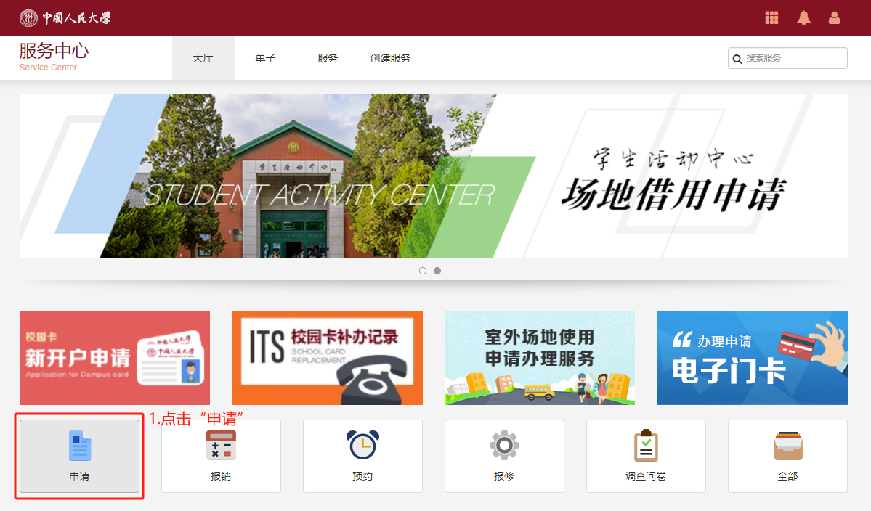

2. 点击上方筛选条件中的“所有部门”，选择“科学技术发展部”，也可直接搜索“中国人民大学成果披露和专利申请审批表”和“知识产权加盖中国人民大学公章审批表暨责任保证书”。
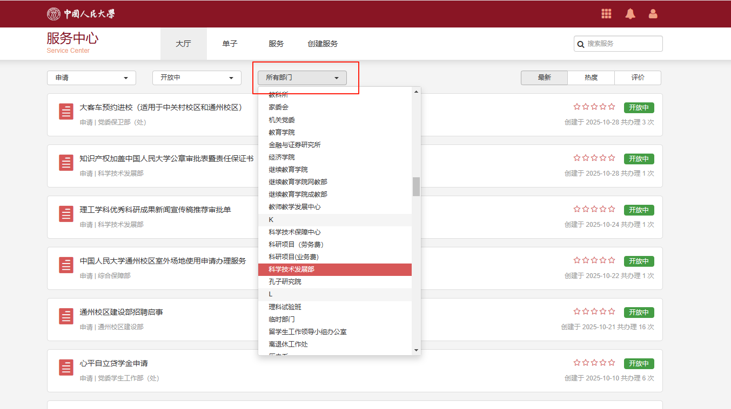
3.填写并提交申请的表单。《中国人民大学成果披露和专利申请审批表》（https://v.ruc.edu.cn/servcenter/front/form/draw/11300）。
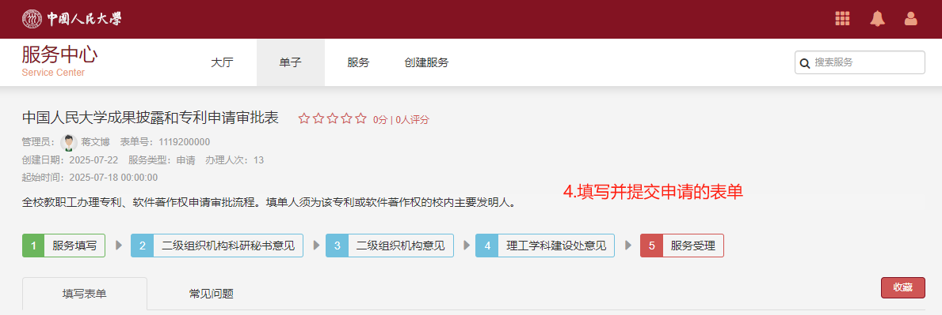

4.如有材料需加盖中国人民大学公章，请填写《知识产权加盖中国人民大学公章审批表暨责任保证书》（https://v.ruc.edu.cn/servcenter/front/form/draw/11293），并将需加盖“中国人民大学”公章的材料（如专利代理委托书、软件著作权申请表签章页等）上传至附件。

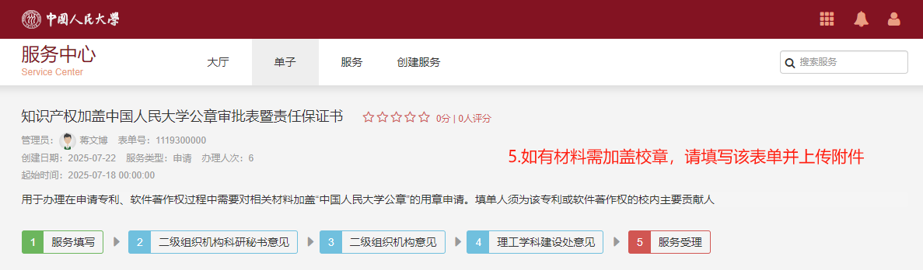

5.由申请人所在二级单位科研秘书、学院负责人明确签批意见并批准提交。二级单位科研秘书、学院负责人无明确签批意见的，将退回修改或重新申请。

正确示例：
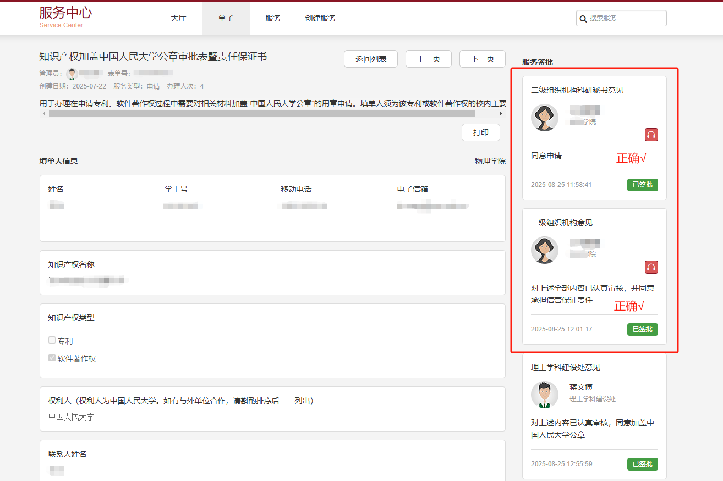

错误示例：
二级单位科研秘书、学院负责人签批时，不能直接点击通过，否则会显示“无签批意见”，不符合审批要求。

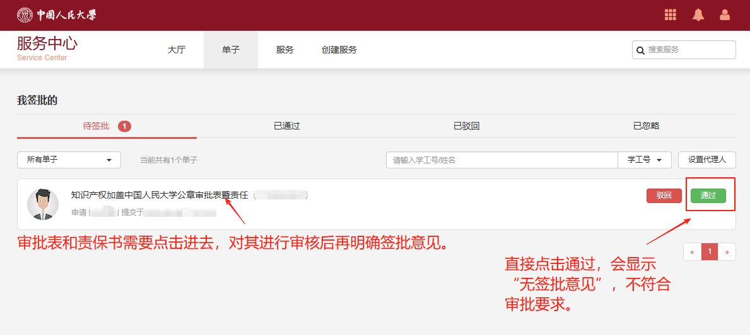
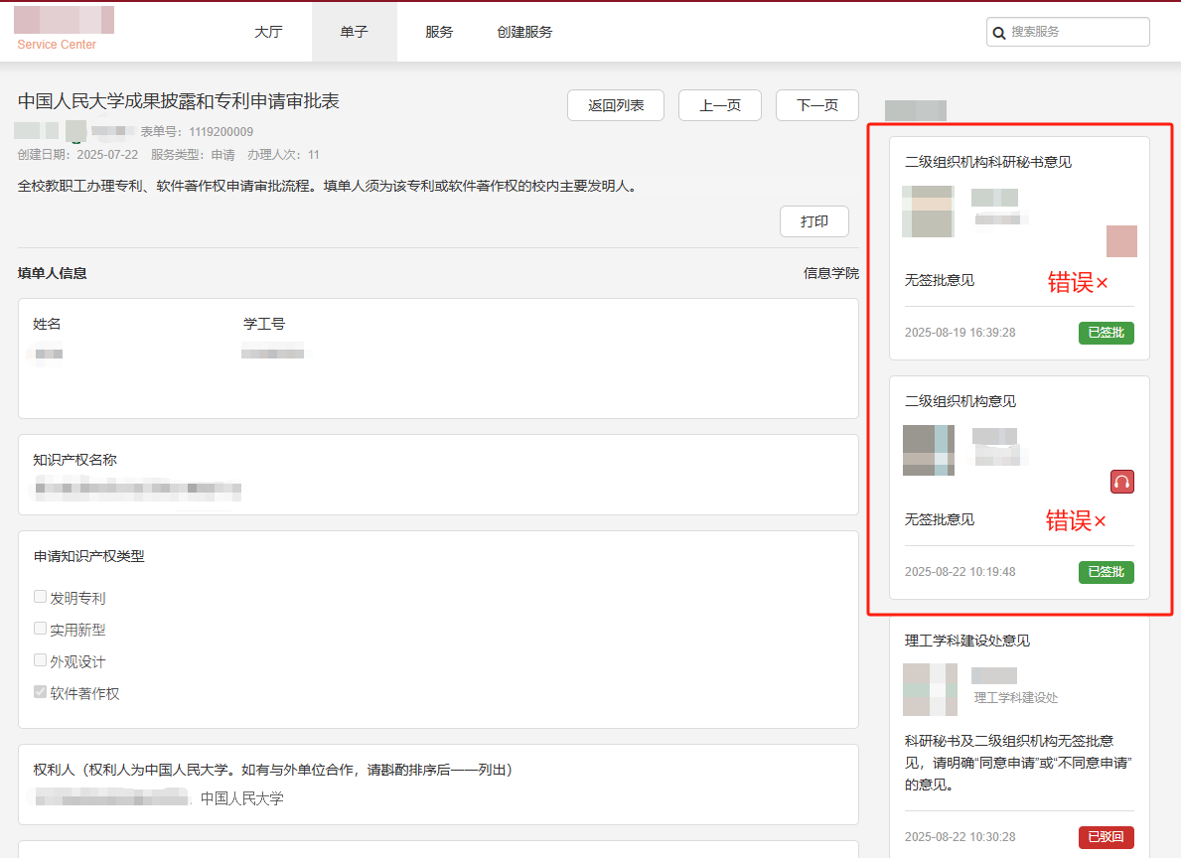

6.科学技术发展部收到《中国人民大学成果披露和专利申请审批表》申请后，将委托第三方专业机构开展专利、软件著作权申请前评估，7个工作日内在中国人民大学服务中心系统中将审核结果及审批号反馈给申请人，请申请人及时在服务中心系统查看审批结果。
7.《知识产权加盖中国人民大学公章审批表暨责任保证书》经科学技术发展部线上审批通过后，请申请人打印责任保证书并携带相关盖章材料到综合服务大厅31号窗口办理。

